**ФЕДЕРАЛЬНОЕ ГОСУДАРСТВЕННОЕ АВТОНОМНОЕ ОБРАЗОВАТЕЛЬНОЕ УЧРЕЖДЕНИЕ ВЫСШЕГО ОБРАЗОВАНИЯ**



**МОСКОВСКИЙ ПОЛИТЕХНИЧЕСКИЙ УНИВЕРСИТЕТ**

**Факультет Информационных технологий**

***Кафедра Информатики и информационных технологий***

**направление подготовки**

**09.03.02 «Информационные системы и технологии»**

**ЛАБОРАТОРНАЯ РАБОТА № _15_**

**Дисциплина:** _Backend разработка

**Тема:** ______________________________________________________________

**Выполнил(а): студент(ка) группы __231-336__**

________Канищев И.М____________

(Фамилия И.О.)

**Дата, подпись** ________________  ***___________***

(Дата) (Подпись)

**Проверил: __*_______________________ ___________***

(Фамилия И.О., степень, звание) **(Оценка)**

**Дата, подпись** ________________  ***___________***

(Дата) (Подпись)

**Замечания:**

**Москва**

**2025**

## **1. Создание ролей и пользователей**

* Используем **ASP.NET Core Identity** для управления пользователями и ролями.
* Созданы роли: Admin и User.
* Созданы тестовые пользователи:

| **Пользователь** | **Роль** | **Пароль** |
| --- | --- | --- |
| admin@example.com | Admin | Admin123! |
| user@example.com | User | User123! |

Код инициализации ролей и пользователей находится в Program.cs с использованием RoleManager и UserManager.

## **2. Настройка middleware для перенаправления запросов**

* Создан кастомный middleware RoleRedirectMiddleware, который:
  + Проверяет роль пользователя при доступе к /Admin и /User.
  + Перенаправляет пользователя на страницу /Home/AccessDenied, если роль не подходит.

if (context.Request.Path.StartsWithSegments("/Admin") && !context.User.IsInRole("Admin"))

{

context.Response.Redirect("/Home/AccessDenied");

return;

}

Middleware подключается после UseAuthentication() и UseAuthorization() в Program.cs.

## **3. Настройка маршрутов и страниц логина**

* Для неаутентифицированных пользователей добавлен контроллер AccountController с действиями Login и Logout.
* Настройка Identity Cookie для правильного перенаправления:

builder.Services.ConfigureApplicationCookie(options =>

{

options.LoginPath = "/Account/Login"; // перенаправление неаутентифицированных

options.AccessDeniedPath = "/Home/AccessDenied"; // перенаправление при недостаточных правах

});

• Создана страница Login.cshtml для ввода имени пользователя и пароля.

• После успешного логина происходит редирект на исходную страницу (ReturnUrl).

## **4. Ограничение доступа через контроллеры**

* **AdminController** — доступ только для роли Admin.
* **UserController** — доступ для ролей User и Admin.
* **HomeController/AccessDenied** — страница для сообщений о запрещенном доступе.

[Authorize(Roles = "Admin")]

public class AdminController : Controller { ... }

[Authorize(Roles = "User,Admin")]

public class UserController : Controller { ... }

## **5. Тестирование механизма**

1. **Неаутентифицированный пользователь:**
   * Попытка зайти на /Admin → редирект на /Account/Login.
   * 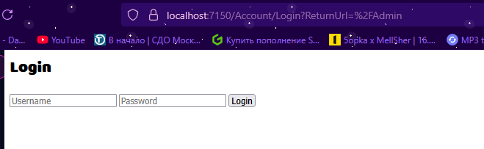
2. **Пользователь с ролью User:**
   * /User → доступ разрешен

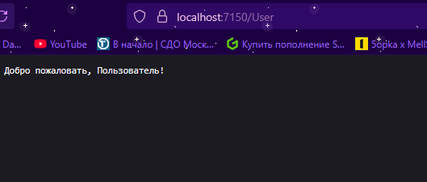

* + /Admin → редирект на /Home/AccessDenied

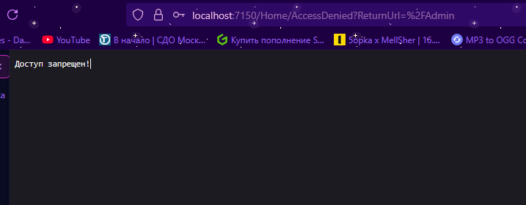

1. **Пользователь с ролью Admin:**
   * /Admin → доступ разрешен

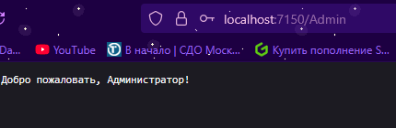

* + /User → доступ разрешен

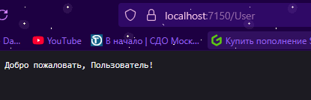

* Все сценарии проверены, перенаправления работают корректно.